Pressemitteilung

Der 24. RADIO REGENBOGEN Award: Stimmgewaltig in jeder Hinsicht
- Beeindruckende Worte von „Medienfrau“-Preisträgerin Dunja Hayali und „Medienmann“ Hannes Jaenicke | Comedian Torsten Sträter steuerte beeindruckende Wort-Akrobatik bei
- Emotional: James Arthur, Michael Schulte, ÁSDÍS und LOI; Party-Arena mit Alvaro Soler, twocolors und den Lebenswerk-Preisträgern „Fury in the Slaughterhouse“
- Riesen-Überraschung: Heavy-Metal-Auftritt von Bülent Ceylan – und Pop-Geiger David Garret schwebt in die Europa-Park Arena | Premiere: Mirja Boes moderierte erstmals

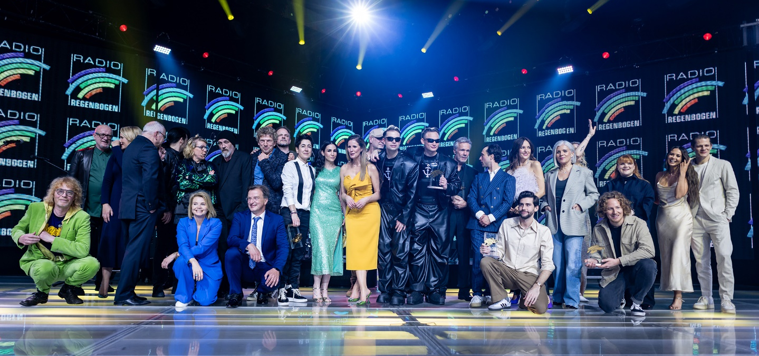
Von allem Guten und Schönen ein bisschen mehr! In seiner mittlerweile 24. Ausgabe wurde der RADIO REGENBOGEN Award seinem Ruf als einem der wichtigsten Medienpreise in Deutschland und gleichsam einer der unterhaltsamsten Verleihungs-Galas mehr als gerecht. Großartige, mächtige und beeindruckende Stimmen in Wort und Gesang – Dunja Hayali, Hannes Jaenicke, James Arthur, Michael Schulte, ÁSDÍS und LOI – wechselten sich ab mit den größten Musik- und Unterhaltungskünstlern des vergangenen Jahres, die die Europa-Park Arena zur Party Arena machten: Alvaro Soler, twocolors, „Lifetime“-Preisträger Fury in the Slaughterhouse und – Achtung! – Bülent Ceylan in seiner neuen Profession als Heavy-Metal-Banger, ein Überraschungs-Opening, das bis dahin strikt geheimgehalten wurde. Eine bessere musikalische Klammer um diese enorme Bandbreite als „Crossover“-Preisträger Star-Violinist David Garrett hätte man sich kaum vorstellen können. Kein Wunder dass es das Publikum schon während der Show kaum auf den Sitzen hielt. Das rundeten Torsten Sträter, Preisträger in der Kategorie Comedy 2023 und Comedian Mirja Boes, die als Moderatorin der Verleihung Premiere feierte, vollendet ab. Verliehen wurde der 24. RADIO REGENBOGEN Award vor 1.200 Gästen in der bereits seit Wochen ausverkauften Arena des Europa-Park Confertainment Center.

Die Preisträger:innen des RADIO REGENBOGEN Award 2024 und ihre Laudator:innen:
- Best Dance 2023: twocolors (Laudatorin: Sila Sahin)
- Medienfrau 2023: Dunja Hayali (Laudatorin: Annette Frier)
- Crossover 2023: David Garrett (Laudatorin: Mareile Höppner)
- Comedy 2023: Torsten Sträter (Laudatorin: Mirja Boes)
- Künstler International 2023: James Arthur (Laudatorin: Judith Rakers)
- Lifetime 2023: Fury in the Slaughterhouse (Laudatorin: Birgit Schrowange)
- Medienmann 2023: Hannes Jaenicke (Laudator: Prof. Dr. Matthias Reinschmidt)
- Newcomerin National 2023: LOI (Laudator: Max von der Groeben)
- Künstler National 2023: Michael Schulte (Laudatorin: Mandy Capristo)
- Pop National 2023: Alvaro Soler (Laudatorin: Johanna Klum)
- Newcomerin International 2023: ÁSDÍS (Laudator: Ludwig Trepte)
Tradition beim RADIO REGENBOGEN Award: Die Preisträger nehmen ihre Auszeichnung allesamt vor Ort persönlich in Empfang. Eine bisweilen intime Atmosphäre – auch dank einer zweiten Bühne mitten im Saal, das Publikum nur eine Armlänge entfernt. Ebenso typisch RADIO REGENBOGEN Award: Publikum und Preisträger machen die Veranstaltung schon während der Preisvergabe zu einer großen Party.
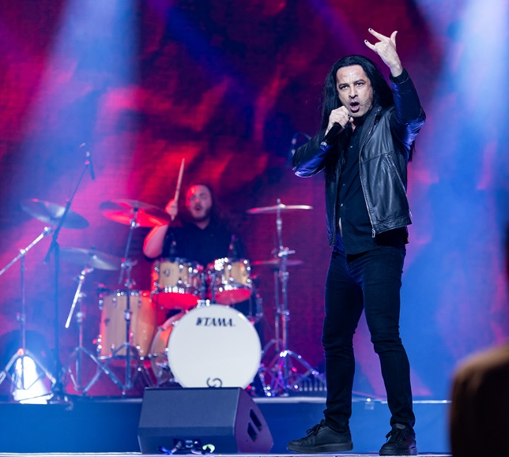
Fast einem Urknall gleich startete der 24. RADIO REGENBOGEN Award mit einer Riesen-Überraschung so richtig durch. Brandstifter im besten Sinne war Deutschlands Star-Comedian Bülent Ceylan, der seine „Metaller-Seite“ nun auch musikalisch auslebt. Die Heavy-Metal-Abrissbirne aus Mannheim eröffnete mit „Wenn Metaller traurig sind“ und „Boom“ nicht nur den RADIO REGENBOGEN Award, er sprengte ihn geradezu auf. Flammenwerfer-Deko auf der Bühne inklusive.
Und gleich noch ne Premiere beim RADIO REGENBOGEN Award: Mirja Boes moderierte erstmals die Verleihungs-Gala im Europa-Park Confertainment Center – und stellte prompt „Bedingungen“: „Ich will auch einen Preis. Meinen letzten eigenen Comedy-Preis bekam ich 2008 – und das auch nur, weil Anke Engelke nicht konnte.“
Erste Preisträgerin des Abends war ÁSDÍS, ausgezeichnet als Newcomerin International 2023. Laudator Schauspieler Ludwig Trepte („Unsere Mütter, unsere Väter“) verglich die Newcomerin mit den Urgewalten der Natur, die nirgendwo so spürbar seien wie in ihrer Heimat Island. „Nach etlichen Erfolgs-Projekten im Zusammenspiel mit internationalen DJ-Größen und Star-Produzenten startet sie solo durch.“ Den Beweis trat sie umgehend mit ihren kraftvollen Songs „Dirty Dancing“ und „Angel Eyes“ an.
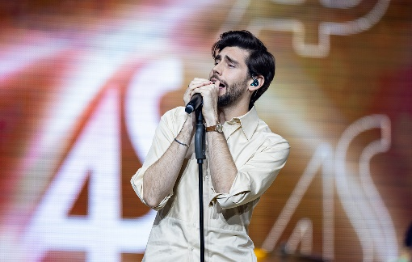
Multi-Talent Johanna Klum überreichte den RADIO REGENBOGEN Award in der Kategorie Pop National 2023 an den Künstler, der im vergangenen Jahr den Soundtrack zu unserem Sommer lieferte, Alvaro Soler. „Luftig-leichte Latino-Rhythmen, groovige Dance-Beats und träumerische Melodien verschmelzen in seiner Musik zu einem Sound voller Leidenschaft und südländischer Lebensfreude. Träumen wir gemeinsam von Sonne, Strand und Meer!“ Da konnte das Publikum nur mitträumen, oder besser: mitfeiern. Mit einem Medley seiner Hits „Oxigeno“, „Muero“, „Solo Para Ti“ und „La Cintura“ brachte Alvaro Soler die Europa-Park Arena quasi rhythmisch zum Beben.
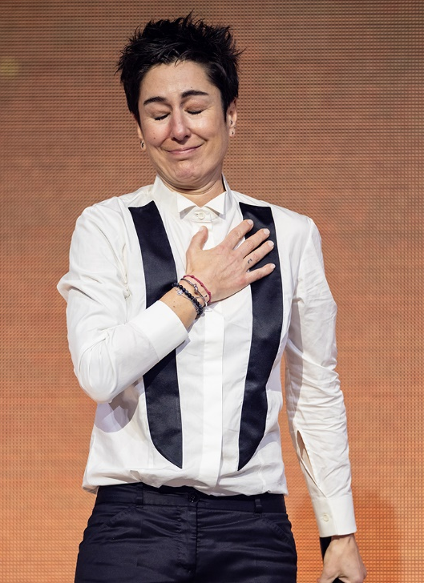
Das ein oder andere Beben ganz anderer Art löst ZDF-Moderatorin und Journalistin Dunja Hayali aus, wenn sie ihr Engagement für einen offenen Dialog und gegen Hassrede, Rassismus und Fremdenfeindlichkeit auf der Zunge trägt. Dafür erhielt sie aus den Händen von Schauspielerin Annette Frier den RADIO REGENBOGEN Award als Medienfrau 2023: „Sie führt souverän durch das ,ZDF heute-journal‘, trägt das Bundesverdienstkreuz am Bande und engagiert sich unter anderem als UNICEF-Patin mit großem Einsatz für eine bessere Welt: Für Fairness und Toleranz, die Vielfalt der Kulturen und eine moderne, weltoffene Gesellschaft! Und sie zeigt Haltung: Gegen rechte Hetze im Netz, gegen Fremdenhass, gegen Antisemitismus und gegen Fake News. Denn als Vollblut-Journalistin weiß sie nur zu gut: Echte Nachrichten sind der wichtigste Rohstoff einer freien, pluralistischen Gesellschaft.“ Standing Ovations und lang anhaltender Applaus des Publikums begleiteten eine sichtlich bewegte Dunja Hayali auf die Bühne: „Vielen Dank für diesen wertvollen und wertschätzenden Moment. Dieses Land und diese Demokratie sind mir so wichtig! Menschen wie ich, mit einem ,Migrationsvordergrund‘, haben durch die Demonstrationen für uns im Land endlich das Gefühl, wir sind nicht mehr alleine. Danke! – Das Tolle an der Demokratie ist: Wir werden nie alle einer Meinung sein, aber das müssen wir auch nicht. Anstatt jedoch unsere Unterschiede zu feiern, springen wir uns an die Kehle. Das ist doch bekloppt! Ich würde mir wünschen, dass wir uns mehr begegnen und uns weniger entgegnen. Können wir nicht alle wieder ein weniger netter zu einander sein?“
Schauspieler Max von der Groeben („Fack ju Göhte“) stellte eine Preisträgerin vor, die „sprüht vor positiver Energie und verzaubert uns mit ihrer großartigen Stimme“. LOI, die Newcomerin National 2023 aus Mannheim, dem Herzen des Sendegebiets von RADIO REGENBOGEN, zeigte in einer fast intimen Performance auf einer kleinen Bühne mitten im Saal unter anderem mit ihrem wunderbaren Song „Am I Enough“, dass sie die Auszeichnung mehr als verdient hat.
Mit einer echten Weltpremiere empfahlen sich twocolors zusätzlich als Preisträger in der Kategorie Best Dance 2023: Das Medley ihrer Hits wie „Lovefool“, „Heavy Metal Love“, „Gravity“ und „Cynical“ rundeten sie mit „Stereo“ ab, einem synthetisch pumpenden und trotzdem humanoiden Melody Beat, mit dem sie seit gestern die Ohren ihrer Fans und die weltweiten Chartplätze in Angriff nehmen. Schauspielerin Sila Sahin („GZSZ“) überreichte ihnen den RADIO REGENBOGEN Award.
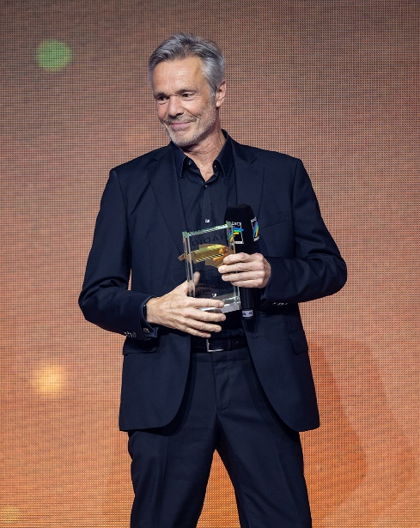
In den eindrücklichen Worten der RADIO REGENBOGEN Award Jury brachte Professor Dr. Matthias Reinschmidt, Direktor des Zoo Karlsruhe und leidenschaftlicher Verfechter des Artenschutzes, auf den Punkt, warum Hannes Jaenicke in diesem Jahr als Medienmann 2023 ausgezeichnet wird. „Er zählt zu den besten und beliebtesten Schauspielern. Doch auch in einer anderen Mission sorgt er für Aufsehen: Als energischer, leidenschaftlicher Streiter für den Schutz unserer Umwelt, für den Erhalt unserer Natur. Mit seiner preisgekrönten ZDF-Reihe ,Im Einsatz‘ porträtiert er bedrohte, gefährdete und misshandelte Tierarten wie Haie, Gorillas, Eisbären und Meeres-Schildkröten. In bewegenden Bildern prangert er Umweltzerstörung und Massentierhaltung an und warnt vor den fatalen Folgen des Klimawandels. Seine aufrüttelnde Botschaft: Wir alle stehen in der Verantwortung diesen Planeten zu bewahren.“ „Wir sollten nicht nur als Menschen besser miteinander umgehen,“ wünschte sich der Ausgezeichnete in seiner Dankesrede, „sondern auch als Arbiter unseres Planeten.“
Die Auszeichnung als Künstler National 2023 durfte Michael Schulte aus den Händen von Mandy Capristo entgegennehmen. Der authentische Künstler, der seit seinem 4. Platz beim Eurovision Song Contest vor sechs Jahren zu einem der beliebtesten Singer-Songwriter der Republik aufgestiegen ist, dankte dem Publikum mit seinem Eurovision Hit „You Let Me Walk Alone“, gefolgt von einem Medley aus „Waterfall“, „Back to the Start“ und „For a Second“, das einfach nur ans Herz ging.
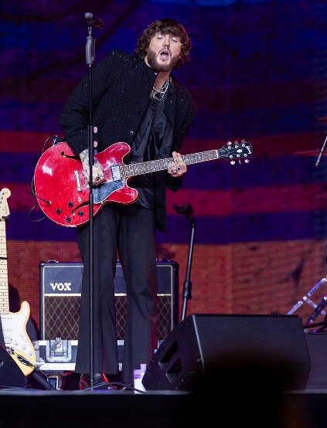
Künstler International 2023 wurde James Arthur, die „erste Wahl im Regenbogen-Land“, wie Laudatorin Judith Rakers befand. Die ehemalige Tagesschau-Sprecherin sparte nicht mit Fakten: „Seine Karriere begann mit einem Katapult-Start im Jahr 2012. Da gewann der schüchterne Singer-Songwriter aus der nord-englischen Provinz die Casting-Show X-Factor und stürmte mit seiner Debüt-Single ,Impossible‘ an die Spitze der internationalen Charts. Seitdem jagt ein Hit den nächsten. Alleine ,Say You Won´t let go‘ hielt sich 43 Wochen in den UK-Charts. Auch der Soundtrack des erfolgreichen Musical-Films ,The Greatest Showman‘ trägt seine kreative Handschrift.“ Sein Publikum verzauberte James Arthur mit „Bitter Sweet Love“ und „Blindside“ derart, dass man die Herzen im Saal geradezu glaubte, pochen zu hören.
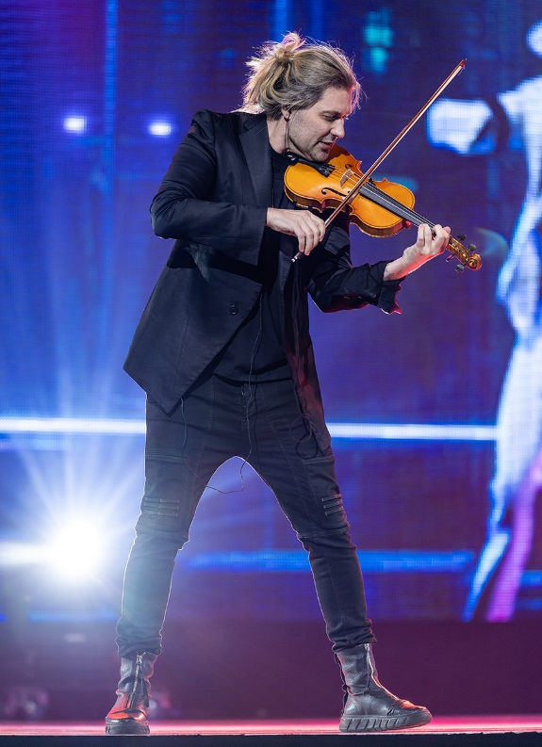
Andere Körperregionen – die Lachmuskeln – hat Torsten Sträter im Blick. Verleihungs-Moderatorin und Comedy-Kollegin Mirja Boes beschrieb ihn in ihrer Laudatio auf den Preisträger in der Kategorie Comedy 2023 als „ironisch, lakonisch und herrlich komisch. Mit rauem, aber herzlichem Ruhrpott-Charme räsoniert er über die kleinen und großen Absurditäten und Kalamitäten, Peinlichkeiten und Missgeschicke des Alltags. Während dieser gedanklichen Exkursionen verliert er garantiert den roten Faden.“ Torsten Sträter überrascht und begeistert gleichermaßen: „Der RADIO REGENBOGEN Award – das ist ja wie der Fernsehpreis auf Fentanyl. Ich freu‘ mich!“
Seine Stradivari-Geige: teuer. Seine 278 Jahre alte Guarneri- Violine: 3,5 Millionen Euro wert. Sein Crossover-Talent: unbezahlbar. Was im Prinzip so viel ist wie ein ganz besonderer RADIO REGENBOGEN Award. Noch nie wurde der Preis in der Kategorie Crossover vergeben. Bis gestern. Eine Ausnahme-Kategorie für einen Ausnahme-Künstler. Standesgemäß schwebte Wunder-Violinist David Garrett aus zehn Metern Höhe auf die Bühne, um das Publikum, einschließlich seiner Laudatorin Marile Höppner, sowohl in der Europa-Park Arena als auch im RADIO REGENBOGEN Award TV-Livestream in seinen Bann zu ziehen. Von Pop bis Klassik mit Welthits von Michael Jacksons „Smooth Criminal“, standesgemäß mit E-Gitarre, bis zu Beethovens „Fünfter“ – für diese Bandbreite brauchte David Garrett auch Raum in der Europa-Park Arena, begann seinen Auftritt auf der hunderte Quadratmeter großen Hauptbühne, um auf dem vergleichsweise kleinen Podest mitten im Saal die letzte Note sanft ausklingen zu lassen. Hach…
36 Jahre. Im schnelllebigen Musik-Business ist das eine halbe Ewigkeit! „Natürlich wird im Laufe einer solch bewegten Karriere auch mal gestritten. Umso schöner, wenn man sich dann – nach jahrelanger Funkstille – wieder die Hände zur Versöhnung reicht und ein wahrhaft ,fury‘-oses Comeback feiert!“ Wer wollte Kult-Moderatorin Birgit Schrowange da widersprechen? Die Laudatorin für Fury in the Slaughterhouse, die RADIO REGENBOGEN Award Preisträger in der Kategorie Lebenswerk: „Damals wie heute erfreuen sich die sechs legendären Hit-Maker aus Hannover einer riesigen Fan-Base, ausverkaufter Konzerte und und beeindruckender Chart-Erfolge.“ Und mit denen verwandelten sie, gemeinsam mit einem ausgelassen feiernden Publikum, die Europa-Park Arena in den Party Hot Spot Deutschlands: „Why Worry?“, „Time To Wonder“, „Radio Orchid“, „Won‘t Forget These Days“ – was für eine musikalische Leistung. Was für ein Lebenswerk!
RADIO-REGENBOGEN-Chef Kai Fischer: „In seiner 24. Ausgabe feierten wir mit dem RADIO REGENBOGEN Award Künstlerinnen, Künstler und Medienschaffende, die mit ihrem Wirken die Welt täglich bereichern. Es war uns aufs Neue eine Ehre, solche außergewöhnlichen Persönlichkeiten auszeichnen zu können, die nicht nur in ihrer Profession herausragen, sondern auch das Leben vieler Menschen positiv beeinflussen.“
Andreas Ksionsek, Eventleiter von RADIO REGENBOGEN und Showregisseur: „Ich danke von Herzen den Teams von RADIO REGENBOGEN und dem Europa-Park, die in herausragender Professionalität erneut dieses wunderbare Event auf die Beine gestellt haben.“ Beeindruckende Preisträger, eine glanzvolle Verleihung – ein glamouröser RADIO REGENBOGEN Award 2024. „Markieren Sie sich schon heute den 4. April 2025 im Kalender“, das Datum des 25. RADIO REGENBOGEN Award.
Der 24. RADIO REGENBOGEN Award wurde am 19. April 2024 in der Europa-Park Arena verliehen. Preisträger:innen sind Hannes Jaenicke, Dunja Hayali, David Garrett, James Arthur, Alvaro Soler, Torsten Sträter, Michael Schulte, Fury in the Slaughterhouse, twocolors, ÁSDÍS und LOI. Laudator:innen sind Birgit Schrowange, Annette Frier, Mareile Höppner, Judith Rakers, Mandy Capristo, Max von der Groeben, Sila Sahin, Johanna Klum, Ludwig Trepte und Prof. Dr. Matthias Reinschmidt. Mirja Boes moderierte. Die Veranstaltung war ausverkauft.
[24197044]
Bildunterschriften: 1) Finale des 24. RADIO REGENBOGEN Award im Europa-Park. 2) „Neu-Metaller“ Bülent Ceylan. 3) Preisträger Pop National 2023: Alvaro Soler. 4) Medienfrau 2023: Dunja Hayali. 5) Medienmann 2023: Hannes Jaenicke. 6) Künstler International 2023: James Arthur. 7) Preisträger Crossover 2023: David Garrett | Fotos: RADIO REGENBOGEN
Mehr Fotos unter tmdl.de/rra24show.zip

Kontakt für Rückfragen:
tower media GmbH, Stephan Bauer, Tel.: 06202 2797-170, E-Mail: rr-presse22@tower-media.de

RADIO REGENBOGEN ist das reichweitenstärkste private Hörfunkprogramm in Baden-Württemberg. Das Programmangebot ist inhaltlich auf Baden, Württemberg und die benachbarte Pfalz ausgerichtet. Gute Unterhaltung, ein abwechslungsreicher Musikmix und die anerkannte Informationskompetenz mit aktuellen Nachrichten und Berichten zeichnet das Hörfunkangebot aus. RADIO REGENBOGEN erreicht 1,326 Millionen Hörer pro Tag (ma 2024 Audio I) und generiert 2,128 Millionen Online Audio Sessions pro Monat (ma 2024 IP Audio I | Q4 2023 | In- u. Ausland). Produziert und verantwortet wird das Programm von der Audiotainment Südwest.

Veröffentlichung honorarfrei. – Bitte senden Sie ein Beleg-Exemplar an tower media GmbH, Ketscher Landstraße 2, 68723 Schwetzingen, ma21@tower-media.de.

